Анотований перелік нової продукції
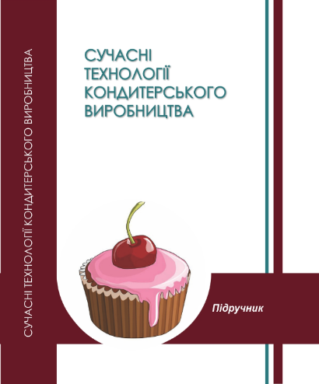
Гайдук О. В., Герлянд Т. М., Дрозіч І. А., Кулалаєва Н. В., Романова Г. М. Сучасні технології кондитерського виробництва: підручник. Житомир: «Полісся», 2020. 514 с. (12,0 авт. арк.)
ISBN 978-966-655-962-6
DOI https://doi.org/10.32835/ 978-966-655-962-6/2020
Схвалено до використання в закладах професійної (професійно-технічної) освіти (Лист ІМЗО від 04.08.2020 р. № 22.1/12-Г-701
У підручнику викладено прийоми і техніку підготовки сировини, приготування кондитерських виробів із використанням новітніх технологій. Він містить технологічні схеми, таблиці, ілюстрації готових виробів, що допомагають розвивати в майбутніх фахівців навички, необхідні для оволодіння професією кондитера.
Видання призначене для використання у закладах професійної (професійно-технічної) освіти, що здійснюють підготовку майбутніх кваліфікованих робітників сфери ресторанного господарства.
Режим доступу: https://ivet.edu.ua/repozytarii/produktsiia-ndr/311-products-0119u001097/999-suchasni-tekhnolohii-kondyterskoho-vyrobnytstva-pidruchnyk

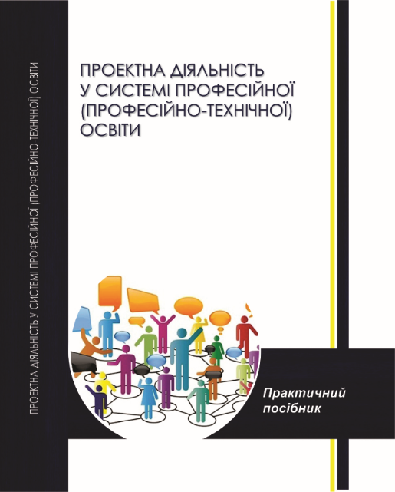
Проeктна діяльність у системі професійної (професійно-технічної) освіти: практичний посібник [електронне видання]. В. О. Радкевич, О. В. Бородієнко, Л. П. Пуховська, О. А. Самойленко, О. П. Радкевич, Н. В. Базелюк. – Житомир: «Полісся», 2020. – 236 с.
ISSN 978-966-655-962-6
https://doi.org10.32835/978-966-655-962-6/2020
У практичному посібнику представлено результати наукового аналізу сучасного стану та перспектив розвитку проектної діяльності закладів професійної (професійно-технічної) освіти України; представлено український та зарубіжний досвід організації проєктної діяльності у закладах професійної освіти; схаракте- ризовано організаційно-ресурсне забезпечення проєктної діяльності закладів; представлено практичні інструменти здійснення ефективної проєктної діяльності на рівні закладів професійної (професійно-технічної) освіти.
Для розробників державної політики у сфері професійної (професійно-тех- нічної) освіти, керівників та педагогічних працівників закладів професійної (професійно-технічної) освіти, працівників науково-методичних центрів (кабінетів) професійно-технічної освіти МОН України й підрозділів Державної служби зайнятості України, викладачів і студентів закладів вищої освіти, науковців, аспірантів, докторантів.
Режим доступу: https://lib.iitta.gov.ua
https://ivet.edu.ua/repozytarii/produktsiia-ndr/320-products-0119u001086

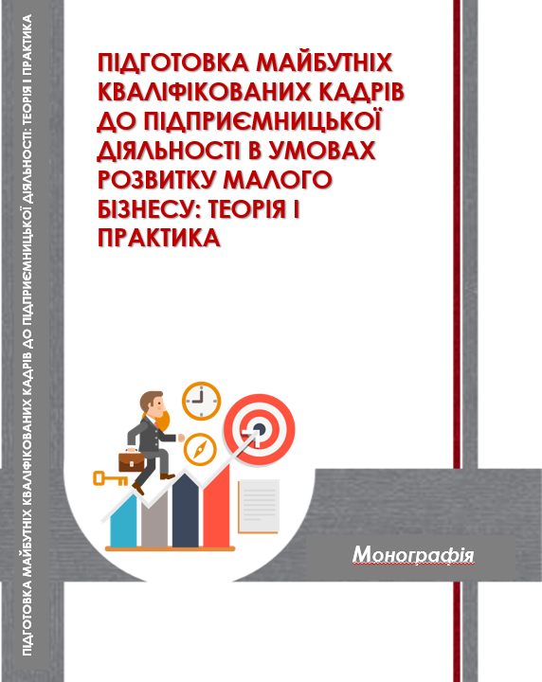
Підготовка майбутніх кваліфікованих кадрів до підприємницької діяльності в умовах розвитку малого бізнесу: теорія і практика: монографія [електронне видання]. |Алєксєєва, С.В., Базиль, Л.О., Гриценок, І.А., Єршова, Л.М., Закатнов, Д.О., Орлов, В.Ф. та Сохацька, Г.В.:Житомир «Полісся». 2020. 237 с.
ISSN 978-966-655-964-0
https://doi.org10.32835/978-966-655-964-0/2020
У монографії розкрито теоретичні та науково-прикладні аспекти підготовки майбутніх кваліфікованих кадрів до підприємницької діяльності в умовах розвитку малого бізнесу. Презентовано модель педагогічної системи підготовки майбутніх кваліфікованих кадрів до підприємницької діяльності. Висвітлено методичні основи підготовки здобувачів професійної (професійно-технічної) освіти до підприємницької діяльності й конкретизовано її зміст та новітні форми. Визначено педагогічні умови й технології розвитку ділової активності учнівської молоді у закладах професійної (професійно-технічної) освіти. Обґрунтовано необхідність застосування технологій самоменеджменту для формування підприємницької компетентності майбутніх кваліфікованих кадрів. Схарактеризовано основні напрями формування підприємницьких навичок учнів ЗП(ПТ)О у процесі проєктної діяльності.
Для педагогічних працівників закладів професійної (професійно-технічної) освіти, працівників навчально (науково)-методичних центрів (кабінетів) професійно-технічної освіти, підрозділів Державної служби зайнятості України, викладачів і здобувачів вищої освіти, аспірантів, докторантів.
Режим доступу: https://ivet.edu.ua/repozytarii/produktsiia-ndr/321-ndr-teoretychni-i-metodychni-osnovy-pidhotovky-maibutnikh-kvalifikovanykh-kadriv-do-pidpryiemnytskoi-diialnosti-v-umovakh-rozvytku-maloho-biznesu-2019-2021

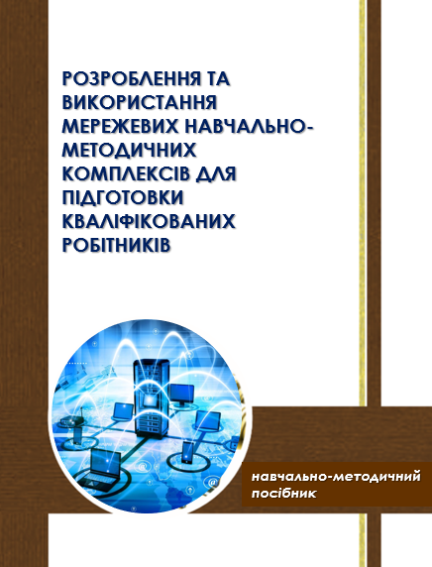
Розроблення та використання мережевих навчально-методичних комплексів для підготовки кваліфікованих робітників: навчально-методичний посібник/ Гуржій А.М., Пригодій М.А., Липська Л.В., Кононенко А.Г., Зуєва А.Б., Криворот Т.Г., Гуменний О.Д., Гуменна Л.С. [електронне видання]. Житомир: «Полісся», 2020. 238 с.
ISBN 978-966-655-963-3
https://doi.org10.32835/978-966-655-963-3/2020
У посібнику проаналізовано особливості розроблення та використання мережевих навчально-методичних комплексів, наведено творчі завдання та контрольні питання для обговорення і самоперевірки.
Для викладачів, майстрів виробничого навчання професійних (професійно-технічних) закладів освіти, наукових працівників, аспірантів, студентів, всіх, хто цікавиться проблемами розроблення та використання мережевих навчально-методичних комплексів.
Режим доступу: https://ivet.edu.ua/repozytarii/produktsiia-ndr/309-products-0118u003223/996-rozroblennia-ta-vykorystannia-merezhevykh-navchalno-metodychnykh-kompleksiv-dlia-pidhotovky-kvalifikovanykh-robitnykiv-navchalno-metodychnyi-posibnyk
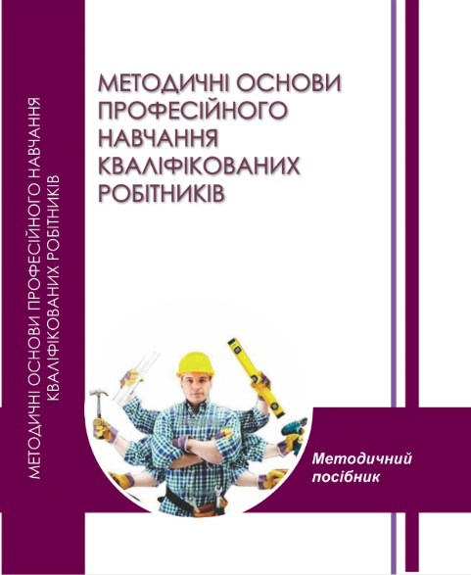
Методичні основи професійного навчання кваліфікованих робітників: методичний посібник / [В. А. Кручек, О. Б. Кошук, С. Г. Кравець, Л. А. Майборода, Т. В. Пятничук , І. І. Голуб, Н. Ю. Самойленко, Г. В. Однорог]. Житомир: «Полісся», 2020. 325 с.
ISBN 978-966-655-965-7
https://doi.org10.32835/978-966-655-965-7/2020
У методичному посібнику висвітлено основні аспекти професійного навчання кваліфікованих робітників: обґрунтовано цілі, запропоновано критерії відбору й структурування змісту, представлено опис форм, методів і прийомів навчання. У структурі посібника містяться розділи, присвячені інноваційним педагогічним технологіям, що можуть бути успішно реалізовані у процесі підготовки кваліфікованих робітників, методам контролю навчальних досягнень учнів ЗП(ПТ)О, застосуванню елементів дистанційного навчання. Подано загальну інформацію щодо навчально-методичного забезпечення планування професійного навчання кваліфікованих робітників.
Адресовано керівникам і педагогам професійної освіти, аспірантам і докторантам, методистам науково (навчально)-методичних центрів (кабінетів) професійно-технічної освіти.
Режим доступу: https://ivet.edu.ua/repozytarii/produktsiia-ndr/322-ndr-metodychni-osnovy-rozvytku-profesiinoi-kompetentnosti-maistriv-vyrobnychoho-navchannia-zakladiv-profesiinoi-profesiino-tekhnichnoi-osvity-2019-2021-rr

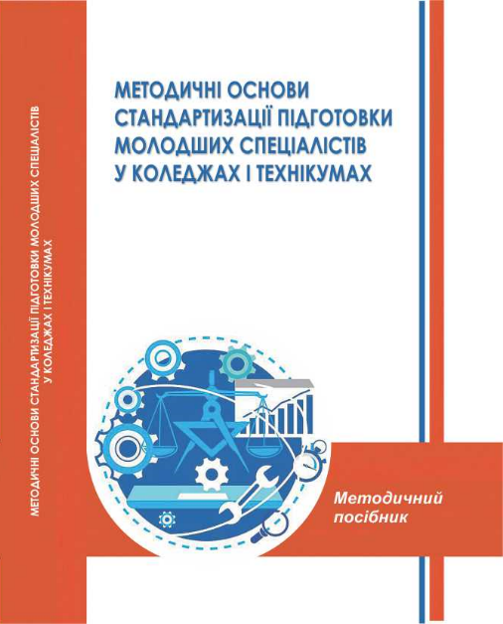
Методичні основи стандартизації підготовки молодших спеціалістів у коледжах і технікумах: методичний посібник / А. А. Каленський, П. Г. Лузан, Т. М. Пащенко, Н. М. Ваніна, Н. С. Колісник, І. А. Мося, С. Г. Кравець, Т. В. Пятничук, П. С. Прохорчук. – Житомир: «Полісся», 2020. – 192 с.
ISBN 978-966-655-961-9
https://doi.org10.32835/978-966-655-961-9/2020
Видання розкриває методичні основи стандартизації компетентнісно орієнтованої підготовки молодших спеціалістів у коледжах і технікумах. Виокремлена структура стандартизації підготовки молодших спеціалістів у коледжах і технікумах, розглянуті методики розроблення стандартів фахової передвищої освіти та освітньо-професійних програм підготовки молодших спеціалістів у коледжах і технікумах, а також методики і технології розвитку готовності педагогічних працівників до стандартизації підготовки молодших спеціалістів у коледжах і технікумах.
Для науковців, розробників державної політики в галузі освіти, педагогічних працівників закладів професійної та фахової передвищої освіти, спеціалістів системи післядипломної педагогічної освіти, управлінців, роботодавців, студентів.
Режим доступу: https://lib.iitta.gov.ua/722244/
https://ivet.edu.ua/repozytarii/produktsiia-ndr/303-products-0117u002628/995-metodichni-osnovi-standartizatsii-pidgotovki-molodshikh-spetsialistiv-u-koledzhakh-i-tekhnikumakh-metodichnii-posibnik

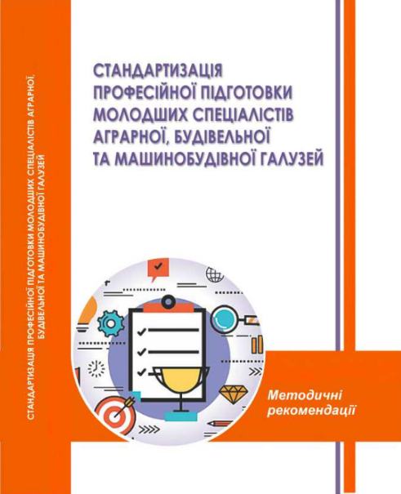
Стандартизація підготовки молодших спеціалістів аграрної, будівельної та машинобудівної галузей: методичні рекомендації /П. Г. Лузан, Т.М. Пащенко, Н.М. Ваніна, Н.В. Колісник, І.А.Мося. Київ : ІПТО НАПН України, 2019. 153 с.
ISBN 978-966-655-956-5
https://doi.org10.32835/978-966-655-956-5/2020

У методичних рекомендаціях представлено покрокову технологію створення освітньо-професійної програми, викладено методику розроблення навчального плану, показано особливості розроблення освітніх програм і навчальних планів підготовки молодших спеціалістів для аграрної, будівельної та машинобудівної галузей, охарактеризовано технологію тестового контролю успішності навчання майбутніх молодших спеціалістів.
Видання адресоване для викладачів закладів фахової передвищої освіти.
Режим доступу: https://lib.iitta.gov.ua
https://ivet.edu.ua/repozytarii/produktsiia-ndr/303-products-0117u002628/982-standartyzatsiia-pidhotovky-molodshykh-spetsialistiv-ahrarnoi-budivelnoi-ta-mashynobudivnoi-haluzei-metodychni-rekomendatsii-2

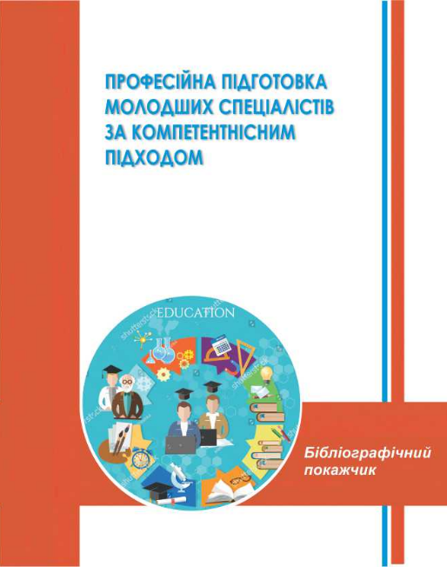
Професійна підготовка молодших спеціалістів за компетентнісним підходом: бібліографічний покажчик / упорядники: Т. М. Пащенко, Н. М. Ваніна, Н. В. Колісник, С. Г. Кравець, Ю. І. Кравець, Т. В. Пятничук. Житомир: «Полісся», 2020. 58 с.
ISBN 978-966-655-960-2
https://doi.org10.32835/978-966-655-960-2/2020

У бібліографічному покажчику систематизовано публікації вітчизняних та зарубіжних науковців і дослідників, присвячені питанням застосування компетентнісного підходу у професійній підготовці молодших спеціалістів. Довідкове видання покликане сприяти вдосконаленню методичної, викладацької і виховної діяльності у закладах фахової передвищої освіти.
Покажчик адресований студентам, науковцям, керівникам, методистам, педагогічним працівникам закладів професійної та фахової передвищої освіти
Режим доступу: https://lib.iitta.gov.ua
https://ivet.edu.ua/repozytarii/produktsiia-ndr/303-products-0117u002628/983-profesiina-pidhotovka-molodshykh-spetsialistiv-za-kompetentnisnym-pidkhodom-bibliohrafichnyi-pokazhchyk

